管理体系审核记录表
过程与活动、  抽样计划 | 涉及  条款 | 受审核部门：领导层 陪同人员：张小民 |  | 判定
 |  | 审核员： 张磊 审核日期：2021.12.27
审核条款：EMS：4.1 4.2 4.3 4.4 5.1 5.2 5.3 6.1 6.2 7.1 9.3 10.1
OHS：4.1 4.2 4.3 4.4 5.1 5.2 5.3 6.1 6.2 7.1 9.3 10.1
资质验证/范围再确认/初审阶段阶段问题验证/投诉或事故/政府主管部门监督抽查情况。 |  |  | 1、询问总经理，体系运行以来，没有发生重大顾客投诉、环境或职业健康安全事故等，无行业抽查等情况。  2、被投诉情况：无  3、政府主管部门监管情况：无  4、企业组织结构:公司管理体系设置了行政部、供销部、生产部、技术质量部等。  5、第一次审核开具的不符合项：现场未张贴安全警示标识，已整改  6、王总介绍，取得证书主要是强化企业质量管理，证书使用情况：主要用于企业宣传和投标。 | 符合  不符合
理解组织及其所处的环境和职业健康 | EO4.1 | 文件名称 | 如：□《组织及其环境和职业健康控制程序》、☑管理手册第4.1章 | 符合  不符合
 |  | 运行证据 | 与最高管理者沟通：  组织的环境和职业健康：  外部环境和职业健康 ☑法律法规 ☑技术 竞争 ☑市场 □文化 □社会 ☑经济环境 □自然环境和职业健康  列举主要的内容 安环法律法规越来越严格、监管部门查核频繁  内部环境和职业健康 ☑价值观 ☑文化 ☑知识 ☑绩效 ☑工艺 ☑设备 ☑人员能力 □其他  列举主要的内容 员工环保意识较强，企业文化宣传到位  组织优势说明 企业生产工艺简单，造成得环境污染和人身安全问题较少  组织劣势说明 公司所处位置为郊区，员工上下班造成的安全隐患和环境影响较大  主要风险的说明 人身事故，汽车尾气排放  机遇的说明 与同类企业相比公司技术水平高，竞争优势大  主要证据体现在 《组织及其环境和职业健康分析表》 《年度业务计划》 其他
理解相关方的需求和期望 | EO4.2 | 文件名称 | 如：□《理解相关方的需求和期望控制程序》、☑管理手册第4.2章 | 符合  不符合
 |  | 运行证据 | 重要的相关方 重要的相关方需求和希望（不必全选） 成为合规性义务的需求  ☑主管部门 ☑遵守环境和职业健康和安全相关的法律法规 ☑达标排放 是 否  ☑供方 ☑组织的持续经营、 ☑明示采购的环保要求 是 否  ☑顾客 ☑不因职业健康安全和环保问题影响按时按质按量交付产品或服务； ☑提供明确的MSDS 是 否  ☑消费者 ☑不因使用（如耗电）和最终处置带来麻烦 是 否  ☑员工 ☑不因环保问题停产，组织持续经营 ☑不发生工伤和职业病， ☑组织持续经营 是 否  □投资方 □不因环保和职业健康安全问题停产，组织持续经营、盈利 是 否  ☑社区 ☑不因环保问题影响污染周围的环境和职业健康 ☑不发生职业健康安全事故，良好安全的合作机会 是 否  □其他 是 否  主要证据体现在 《相关方的需求和期望分析表》 《年度业务计划》 其他
确定环境和职业健康管理体系的范围 | EO4.3 | 文件名称 | 如：☑管理手册第4.3章和☑“公司介绍” | 符合  不符合
 |  | 运行证据 | 组织应明确相关管理体系的范围；  范围的项目 内容描述  产品/服务的活动 E：系统集成服务，应用软件的开发服务，GER系列自动化控制设备的开发、生产、技术服务所涉及的相关环境管理活动 O：系统集成服务，应用软件的开发服务，GER系列自动化控制设备的开发、生产、技术服务所涉及的相关职业健康安全管理活动  注册地址 南京市江宁区福英路1001号联东U谷2号楼（江宁高新园）  经营地址 南京市江宁区福英路1001号联东U谷2号楼（江宁高新园）  组织单元（部门/分支） 与组织结构图一致 分支机构，如： 临时场所，如：  时间 体系建立以来 近一年  在企业的管理手册中有描述。
环境和职业健康管理体系 | EO4.4 | 文件名称 | 如：☑管理手册第4.4章和□《过程清单》 | 符合  不符合
 |  | 运行证据 | 组织考虑了内外部问题和相关方期望对环境和职业健康管理体系的过程进行了确认，对输入、输出、顺序及相互作用已被明确地提出并被充分控制。采用了过程方法管理相关管理体系及其过程；用文件化的绩效指标定期评审过程。  影响运行的重要过程如下: （不必全选）  ☑消防安全控制 □污染物排放控制 ☑人员能力管理 □危化品管理 ☑特种设备管理 □其他  □放射线探伤☑消防安全控制 ☑用电安全控制  影响体系运行的外包过程如下: （根据实际情况选择）  □建筑施工 □危化品贮存 □XXX加工过程 □放射线探伤 产品运输 □设备维修  □人员培训 □其他  组织通过环境和职业健康目标的建立、实施、相关方反馈的分析、内审和管理评审等方式，充分地评审，管理及控制这些环境和职业健康管理体系覆盖的过程和活动。
领导作用与承诺 | EO5.1 | 文件名称 | 如：管理手册第5.1章和“总经理岗位职责” | 符合  不符合
 |  | 运行证据 | 与最高管理者沟通其领导作用与承诺：  对环境和职业健康管理体系的有效性负责；  确保建立环境和职业健康方针和环境和职业健康目标，并与组织的战略方向和所处的环境和职业健康相一致；  确保将环境和职业健康管理体系要求融入组织的业务过程；  促进使用过程方法和基于风险的思维；  确保可获得环境和职业健康管理体系所需的资源；  就有效的环境和职业健康管理的重要性和符合质量管理体系要求的重要性绩效沟通；  确保环境和职业健康管理体系实现其预期结果；  指导并支持员对环境和职业健康管理体系的有效性做出贡献；  促进推动改进；  支持其他相关管理人员在其职责范围内证实其领导作用。  覆盖了标准第5.1章的全面要求， 未覆盖标准第5.1章的全面要求，缺少：
环境和职业健康方针 | E5.2 | 文件名称 | 如：管理手册第5.2章 | 符合  不符合
 |  | 运行证据 | 最高管理者制定了文件化的环境和职业健康体系方针：  环境管理体系：节能治废，预防污染，教育全员，持续发展；  职业健康管理体系：消除隐患、降低风险；预防为主、安全健康；遵纪守法，持续发展  ☑适合于组织的宗旨和所处的环境和职业健康.包括其活动、产品和服务的性质、规模和环境和职业健康影响  ☑为制定环境和职业健康目标提供框架。  ☑包括保护环境和职业健康的承诺，其中包含污染预防及其他与组织所处环境和职业健康有关的特定承诺；  ☑包括持续改进环境和职业健康管理体系的承诺  ☑包括履行其合规义务的承诺  ☑包括持续改进环境和职业健康管理体系以提升环境和职业健康绩效的承诺  ☑在组织内得到沟通、理解和应用，通过：展板 标语 会议 文件发放 其他  ☑在相关方有需要时提供。通过：网站 宣传册 其他
组织的角色、职责和权限 | EO5.3 | 文件名称 | 如：☑管理手册第5.3章 | 符合  不符合
 |  | 运行证据 | 最高管理者确定了组织架构及相关岗位的职责、权限，并进行了全员的沟通和理解；  如：  过程过程 主管部门名称 过程名称 主管部门名称  环境和职业健康管理体系策划和推动 行政部 生产/服务设计开发过程 技术开发部  员工代表 行政部 生产/服务提供过程 生产工程部  外部供方控制 生产工程部 产品/服务放行 质量管理部  消防 行政部  向最高管理者汇报，管理者代表： 张小民 各部门
工作人员的协商和参与 | O5.4 | 文件名称 | 如：管理手册第5.4章、《协商和参与控制程序》 | 符合  不符合
 |  | 运行证据 | 员工代表： 朱宏明 共 1 名  协商参与机制 协商时间 培训 资源 访问渠道 回应方式  选举工作人员代表 每两年 每年一次 提供资金、场所 会议 面谈、微信、电话  合理化建议 随时 按照公司安排 意见箱 面谈 面谈、微信、  重大变化 发生前 按照公司安排 会议室 面谈、会议 面谈、微信、  工伤事件 调查时 按照公司安排 会议室 面谈、会议 面谈、微信、  与非管理类工作人员在如下方面的：  协商的内容 协商的时机 实施情况  确定相关方的需求和期望 建立体系时 体系变更时 已实施 未实施  建立职业健康安全方针 建立体系时 体系变更时 已实施 未实施  分配组织的角色、职责和权限 建立体系时 体系变更时 已实施 未实施  确定如何满足法律法规要求和其他要求 建立体系时 体系变更时 已实施 未实施  制定职业健康安全目标并为其实现进行策划 建立体系时 体系变更时 已实施 未实施  确定对外包、采购和承包方的适用控制 建立体系时 体系变更时 已实施 未实施  确定所需监视、测量和评价的内容 建立体系时 体系变更时 已实施 未实施  策划、建立、实施和保持审核方案 建立体系时 体系变更时 已实施 未实施  确保持续改进 建立体系时 体系变更时 已实施 未实施  与非管理类工作人员在如下方面的参与：  参与的内容 参与的时机 实施情况  确定其协商和参与的机制 建立体系时 体系变更时 已实施 未实施  辨识危险源并评价风险和机遇 建立体系时 体系变更时 已实施 未实施  确定消除危险源和降低职业健康安全风险的措施 建立体系时 体系变更时 已实施 未实施  确定能力要求、培训需求、培训和培训效果评价 建立体系时 体系变更时 已实施 未实施  确定沟通的内容和方式 建立体系时 体系变更时 已实施 未实施  确定控制措施及其有效的实施和应用 建立体系时 体系变更时 已实施 未实施  调查事件和不符合并确定纠正措施 建立体系时 体系变更时 已实施 未实施
应对风险和机遇的措施 | EO6.1 | 文件名称 | 如：《风险和机遇控制程序》、手册第6.1条款 | 符合  不符合
 |  | 运行证据 | 分析风险的方法：头脑风暴法 FMEA（潜在失效模式分析）其他  应对风险的措施类型包括：  规避风险 为寻求机遇承担风险、消除风险源 改变风险的可能性和后果、分担风险 通过信息充分的决策而保留风险 其他  列举2~3项应对主要风险的描述：  主要的风险描述 应对措施 措施的有效性  经济不景气，新冠疫情影响，同行业竞争较大 优化公司产品及服务、专业技术，以质优价廉的产品和优质的服务赢取市场 有效 无效  回款周期长，回款流程复杂，客户群强势，有拖延情况 提升服务质量，健全配套设施，遵守承诺，以优质的服务和好的技术质量，让客户满意，提高回款率 有效 无效  火灾 建筑消防检测、防雷防静电监测 有效 无效  应对机遇的措施类型包括：  采用新实践 推出新产品 开辟新市场 赢得新顾客 建立合作伙伴关系 利用新技术 其他  列举2~3项应对重要机遇的描述：  主要的机遇描述 应对措施 措施的有效性  办公活动产生的废硒鼓等，无其它危险废物 公司办公产生的危废集中收集，由供应商回收及置换 有效 无效  技术专业、经验丰富 加强技术交流，加强研发投入提高团队技术技能 有效 无效  组织环境和职业健康管理体系范围内的潜在紧急情况，如 法规未识别 违规操作 其他  可能具有环境和职业健康影响的潜在紧急情况，如 火灾 危化品泄露 未达标排放 锅炉爆炸
环境和职业健康目标 | EO6.2 | 文件名称 | 如：手册第6.2条款、《EHS目标指标和管理方案一览表》 | 符合  不符合
 |  | 运行证据 | 组织建立了与方针一致的文件化的管理目标。为实现总环境和职业健康目标而建立的各层级环境和职业健康目标具体、有针对性、可测量并且可实现。  查《2021年年度目标检查表》每季度考核一次，查第四季度考核结果  总环境和职业健康目标实现情况的评价及其测量方法是：  目标 考核频次 计算方法 完成情况  产品交验合格率达100％ 一次/季度 已交付项目合格数/已交付项目数*100% 100%  固废分类收集，合规处置率100% 一次/季度 固体废弃物分类处置数/总固体废弃物数 100%  全年火灾事故发生率为“0”。 一次/季度 火灾事故发生次数 0  全年触电伤害事故发生率为“0”。 一次/季度 触电事故发生次数 0  重大安全事故的发生为零。 一次/季度 重大安全事故发生次数 0  目标已实现  目标没有实现的，组织在内部及时进行原因分析并采取了改进措施。
资源（总则） | EO7.1 | 文件名称 | 如：手册第7.1条款、 | 符合  不符合
 |  | 运行证据 | 和最高管理层确定并提供所需的资源，以建立、实施、保持和持续改进质量管理体系。  - 现有内部资源的能力；  建筑面积 2200 平方米；生产车间 2 个；库房 1 个；实验室 个；  主要生产设备有： 电烙铁、手电钻、交流接触调压器、手动试压泵、 换能器压力试验装置、多功能试验水槽 （列举2~4种）  主要安全和环保设备有： 垃圾桶、消防栓、灭火器 （列举2~4种）  特种设备：叉车（燃油） 行车 锅炉 电梯 压力容器 压力管道 不适用  特种设备管理：进行了定期检验 未进行定期检验的有：  电梯特种设备使用登记证编号：梯12苏A32382（20），设备代码：31201004120200058185，检测机构：南京市特种设备安全监督检验研究院，下次检验日期：2022年06月  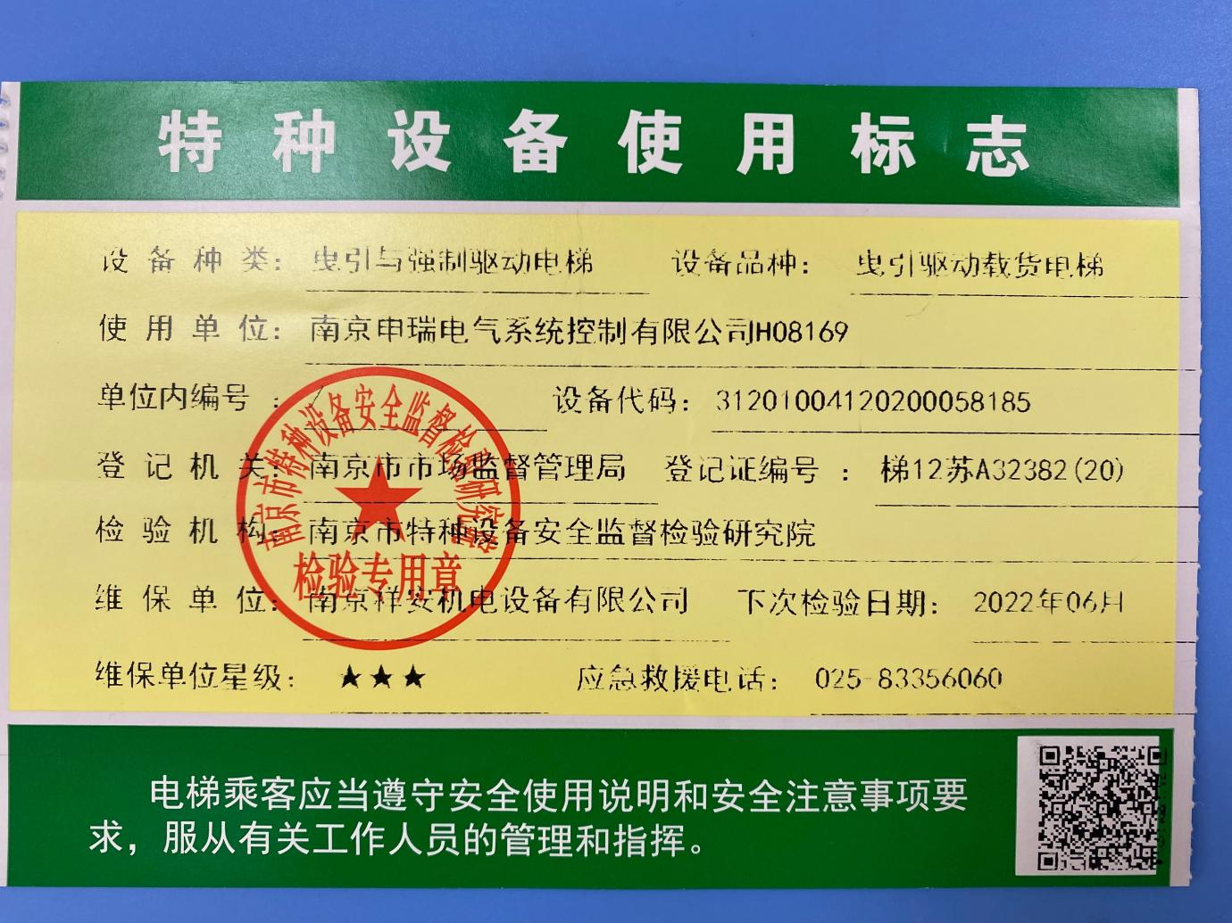  动力设施和辅助设施的状况，存在下列的场所：无  污水处理站 锅炉房（余热） 高压配电室 低压配电室 空压站 制冷站 水处理  消防中控室 消防泵房 除尘装置 尾气处理 危化品库房 危险废弃物存放处 改建/扩建施工现场 食堂 宿舍 班车 其他——  还存在哪些局限和不足： 无  - 需要从外部供方获得的资源： 产品包装运输
资源提供 | EO7.1 | 文件名称 | 如：手册第7.1章
 |  | 运行证据 | 查看对环境有关的费用包括：《运行控制费用统计表（2021年1月-2021年12月）》  能源和资源消耗：能源消耗费 资源消耗费  废弃物排放： 物业处理费 环境监测费用  其他： 特种设备检测费用 人员资质培训和考试费 消防检测费用 消防维保费用  监视和测量设备检定费用 环境影响评价费用 环保设备运行费用  消防设施运行费用 应急费用 罚款 其他  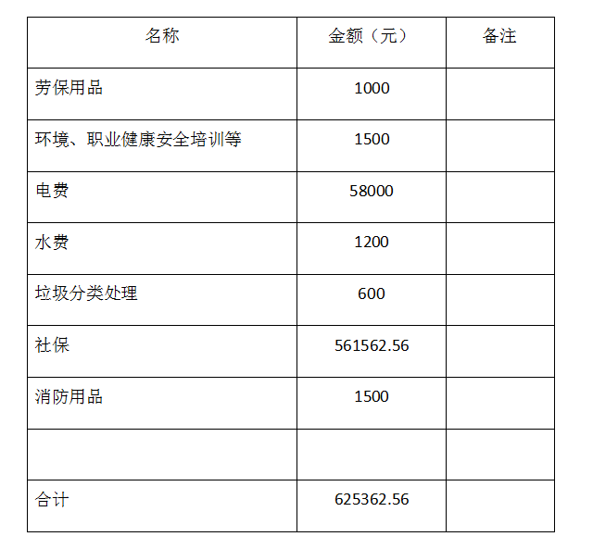  本年度至今的支出大约人民币 625362.56元
管理评审 | EO9.3 | 文件名称 | 如：《管理评审控制程序》 | 符合  不符合
 |  | 运行证据 | 自管理体系建立后/近一年，于2021年4月13日实施了管理评审；  查看☑管理评审计划 ☑管理评审记录（工作总结） ☑管理评审纪要 ☑管理评审报告  管理评审输入信息 评价 问题描述  以往管理评审所采取措施的情况； □符合 □不符合  与环境和职业健康管理体系相关的内外部问题的变化； ☑符合 □不符合 无变化  相关方的需求和期望（包括合规义务）的变化 ☑符合 □不符合 主管部门日趋严峻的监管  重要环境因素和不可接受风险的变化 ☑符合 □不符合 无变化  风险和机遇的变化 ☑符合 □不符合 进行了分析，无明显变化  环境和职业健康目标的实现程度 ☑符合 □不符合 总环境和职业健康目标已完成  不符合及纠正措施及趋势 ☑符合 □不符合 2021年无处罚、内审无不符合项  监视和测量结果及趋势 ☑符合 □不符合 2021年环保监测达标  合规义务的履行情况的趋势 对法律法规要求和其他要求的合规性评价的结果的趋势 ☑符合 □不符合 2021年无处罚、合规性评价无违规  内审、外部审核结果及趋势 ☑符合 □不符合 无明显变化  资源的充分性； ☑符合 □不符合 可以达标  来自相关方的有关信息交流，包括抱怨 ☑符合 □不符合 2021年环保无投诉  改进的机会 ☑符合 □不符合 员工中未收集到有深刻意义的建议，应加强员工沟通，对生产管理细节中存在的问题深入了解，防患于未然。  工作人员的协商和参与及趋势 符合 □不符合  对环境和职业健康管理体系的持续适宜性，充分性，有效性的结论。☑满足 □不满足，说明  管理评审输出信息（决策） 措施描述（举例） 改进措施  与持续改进机会相关的决策 应加强员工沟通，对生产管理细节中存在的问题深入了解，防患于未然 ☑已落实 □已部分落实  环境和职业健康管理体系所需的变更 无 □已落实 □已部分落实  资源需求 无 □已落实 □已部分落实  环境和职业健康目标未实现所采取的措施。（需要时） —— □已落实 □已部分落实  改进环境和职业健康管理体系与其他业务过程融合的机会。（需要时） 无 □已落实 □已部分落实  任何与组织战略方向相关的结论 无 □已落实 □已部分落实  改进措施未落实的原因：
监视、测量、分析和评价 | E9.1.1 | 文件名称 | 如：管理手册9.1.1章 | 符合  不符合
 |  | 运行证据 | 组织对监视和测量的环境和职业健康绩效  监视和测量的对象 监视、测量、分析和评价的方法 监视和测量的频次和时机 评价其环境和职业健康绩效所依据的准则和适当的参数 分析和评价的频次和时机  污染物排放 环境和职业健康监测；对结果的合规性进行分析， ☑每月 ☑每季度 ☑每年 □其他 相关标准 ☑每月 ☑每季度 ☑每年  与所辨识的危险源、风险和机遇相关的活动和运行 现场巡视 抽查记录 ☑每天 ☑每周 ☑每月 □每季度 □每年 □其他 危险源、风险和机遇的规定 ☑每月 □每季度 ☑每年  过程 现场巡视 抽查记录 对环境和职业健康目标进行统计 ☑定期检查 ☑抽查 —— ☑每月 □每季度 □每年  体系 内部审核；对内审不符合项进行分析 ☑按年度内审计划 □每年一次 □特殊情况增加 —— □每月 □每季度 ☑每年  体系有效性 管理评审，对环境和职业健康存在的需要问题进行分析 ☑每年一次 □特殊情况增加 —— □每月 □每季度 ☑每年  相关方反馈 反馈处理，对问题进行统计 ☑每年一次 □随时 —— □每月 □每季度 ☑每年
改进 | E10.1 | 文件名称 | 如：管理手册10.1章 | 符合  不符合
 |  | 运行证据 | 组织确定了改进机会，并采取必要措施，以实现其环境和职业健康管理体系的预期结果。。  这包括：  改进产品和服务，以满足相关方要求并应对其需求和期望；  纠正、预防或减少不利影响；  改进环境和职业健康管理体系的绩效和有效性。  改进包括：纠正、纠正措施、持续改进、突破性变革、创新和重组。
持续改进 | EO10.3 | 文件名称 | 如：EHS手册10.3章、《事件、不符合和纠正措施控制程序》 | 符合  不符合
 |  | 运行证据 | 改进方式 改进活动 评价  提升环境和职业健康安全绩效 见管理评审改进措施 符合 不符合  促进支持环境和职业健康安全管理体系的文化 见安环意识的培养 符合 不符合  促进工作人员参与环境和职业健康安全管理体系持续改进措施的实施 见协商和参与 见管理评审改进措施 见事件、不符合和纠正措施 符合 不符合  就有关持续改进的结果与工作人员及其代表（若有）进行沟通 见协商和参与 见管理评审改进措施 见事件、不符合和纠正措施 符合 不符合  组织通过下列方式持续改进职业健康安全管理体系的适宜性、充分性与有效性：  管理评审改进措施已落实  管理评审改进措施未落实的原因：

说明：不符合标注N

